## 5. 性能试验

## 5.1 响应时间

试验要求：指令响应时间≤10ms，跟踪响应时间≤20ms。且期间未产生过冲。

指令响应时间试验:设定装置恒无功控制方式，装置设定10%额定容量突增至90%额定容量运行，再由90%额定容量突减至10% 额定容量运行，装置输出达到设计目标值的90%所用的时间。用电能质量分析仪测定装置突升与突降时间。

跟踪响应时间试验:设定装置自动运行，负载突增、突减，装置输出达到设计目标值的90%所用的时间。

试验结果：测量数据见下表，响应时间测量波形见图5～图8，测试结果符合要求。

|  |  |  |  |
| --- | --- | --- | --- |
| 试验项目 | 突增响应时间 | 突减响应时间 | 试验结果 |
| 指令响应时间（ms） | ＜5 | ＜5 | 符合要求 |
| 无功跟踪响应时间（ms） | ＜15 | ＜15 |

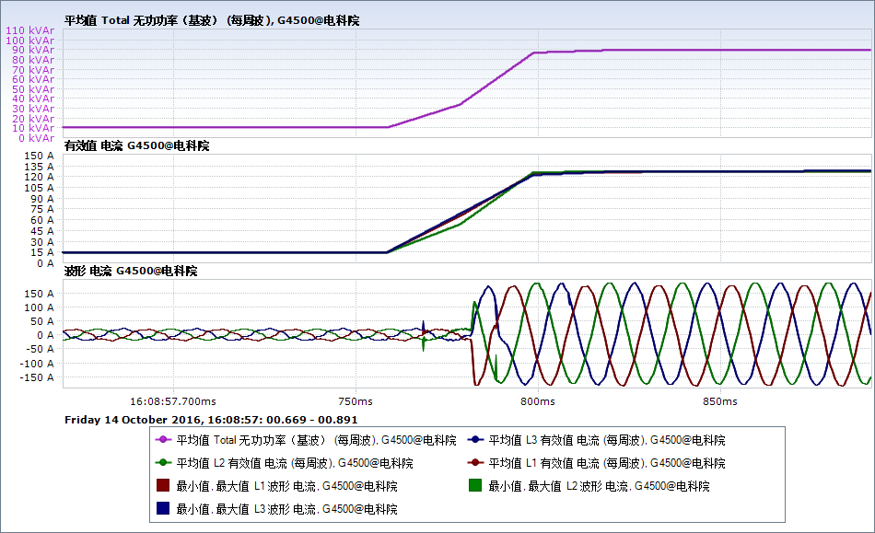

图5 装置无功指令响应时间（突增）测量波形

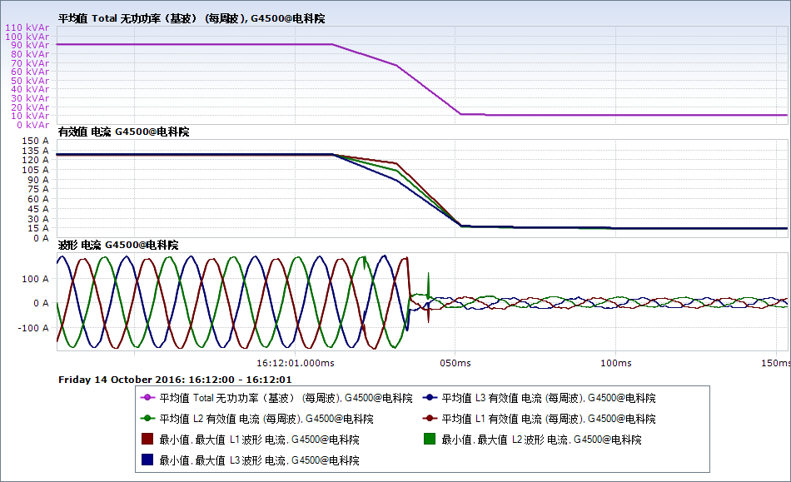

图6 装置无功指令响应时间（突减）测量波形

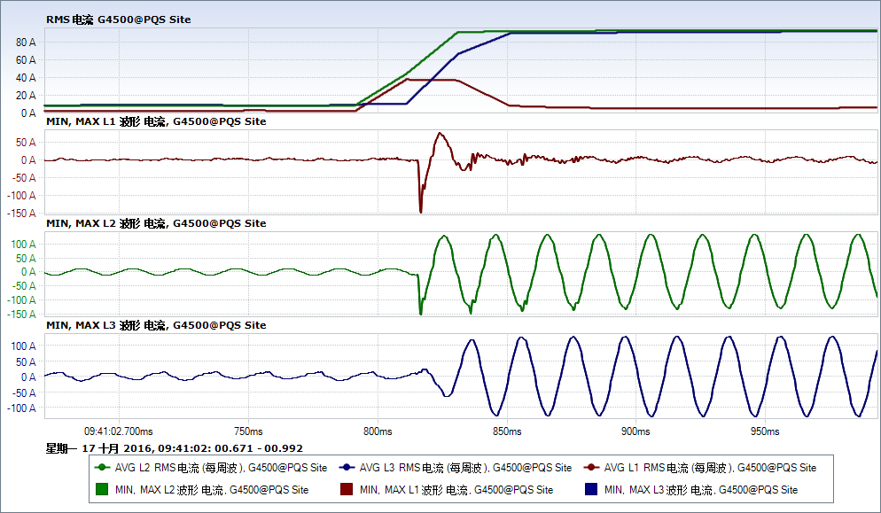

图7 无功跟踪响应时间（突增）测量波形

（上：系统电流波形、中：负载电流波形、下：装置补偿电流波形）

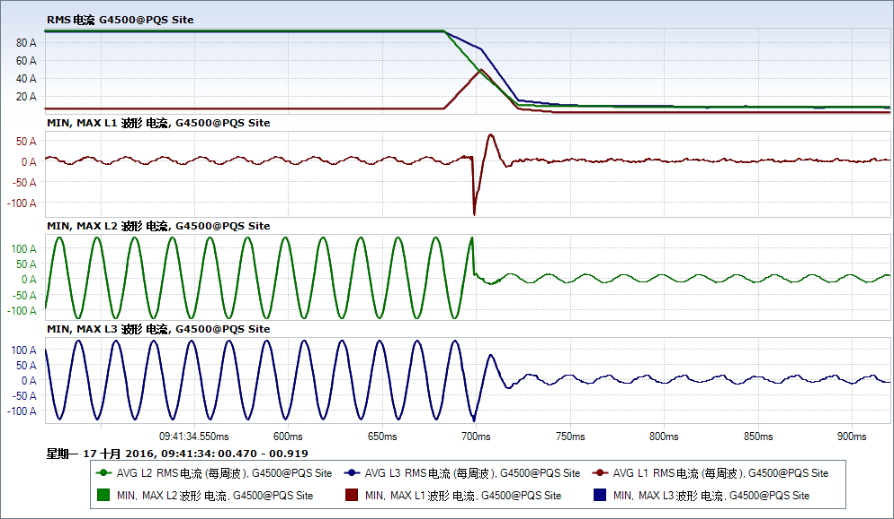

图8 无功跟踪响应时间（突减）测量波形

（上：系统电流波形、中：负载电流波形、下：装置补偿电流波形）

## 无功连续可调试验

试验要求：装置设置恒无功输出控制模式，从空载到容性满发每次增加10%容性无功。再从空载到感性满发每次增加10%感性无功。装置应能从容性满发变化到感性满发。

试验结果：测量数据见图9和图10，调节装置无功输出能从容性满发变化到感性满发，测试结果符合要求。

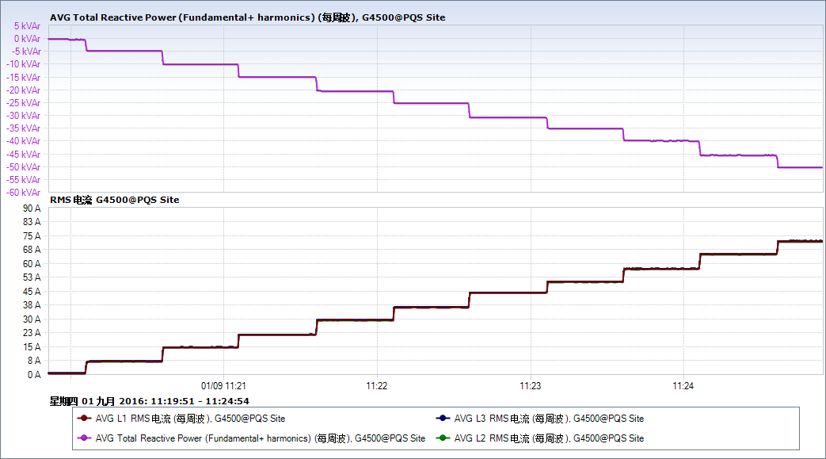

图9 容性输出无功控制测量数据

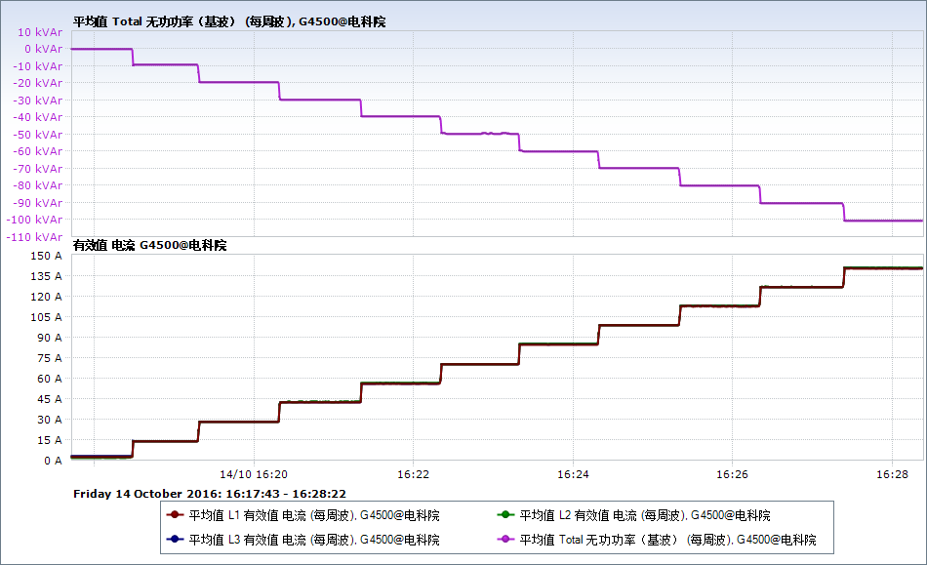

图10 感性输出无功控制测量数据

## 5.3 输出无功范围试验

试验要求：装置给定无功输出，装置输出的最大容性无功和最大感性无功应与额定容量相符。

试验结果：装置输出的最大容性和最大感性无功均为100kvar，符合要求。

## 5.4 输出无功控制试验

试验要求：装置给定无功输出，无功输出和设定值间偏差≤2%。试验时先启动装置，设定值分别为感性30%、40%、容性40%、80%无功额定容量。

试验结果：测量数据见下表和图11～图14，符合要求。

|  |  |  |  |  |
| --- | --- | --- | --- | --- |
| 试验项目 | 标准值(kvar) | 测量值(kvar) | 控制误差（%） | 试验结果 |
| 感性额定容量30% | 30.000 | 30.176 | 0.59 | 符合要求 |
| 感性额定容量40% | 40.000 | 40.047 | 0.12 |
| 容性额定容量40% | -40.000 | -39.760 | -0.60 |
| 容性额定容量80% | -80.000 | -79.540 | -0.57 |

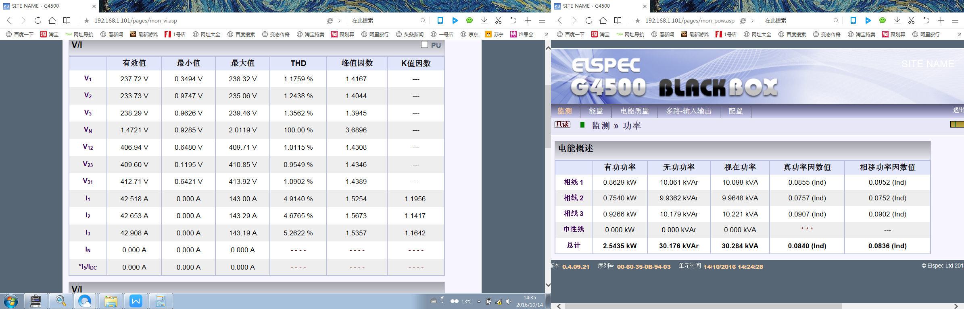

图11 30%感性额定容量恒无功控制测量数据

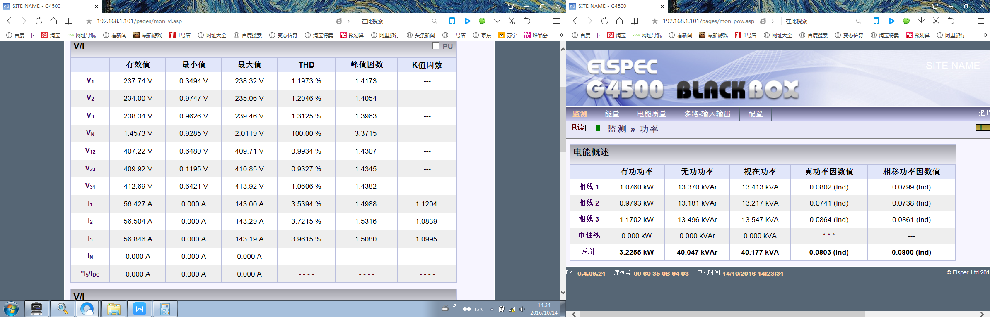

图12 40%感性额定容量恒无功控制测量数据

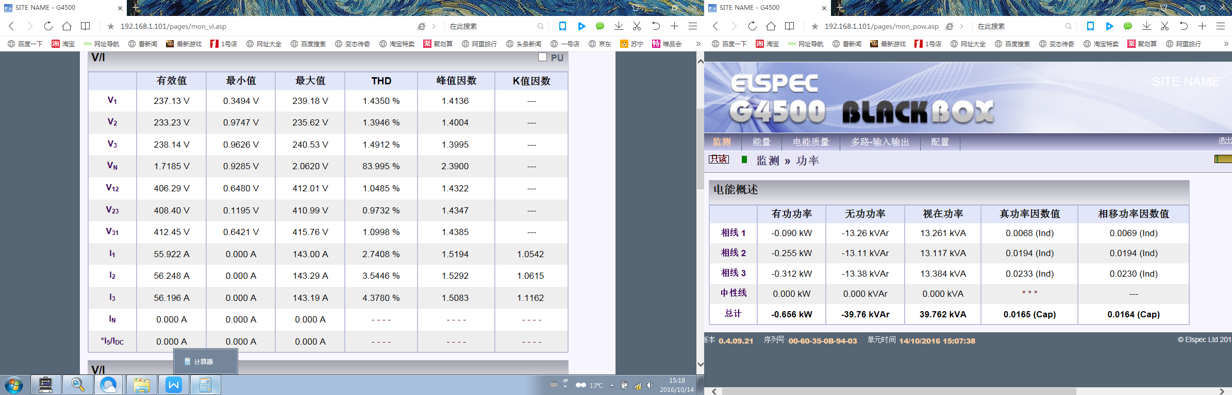

图13 40%容性额定容量恒无功控制测量数据

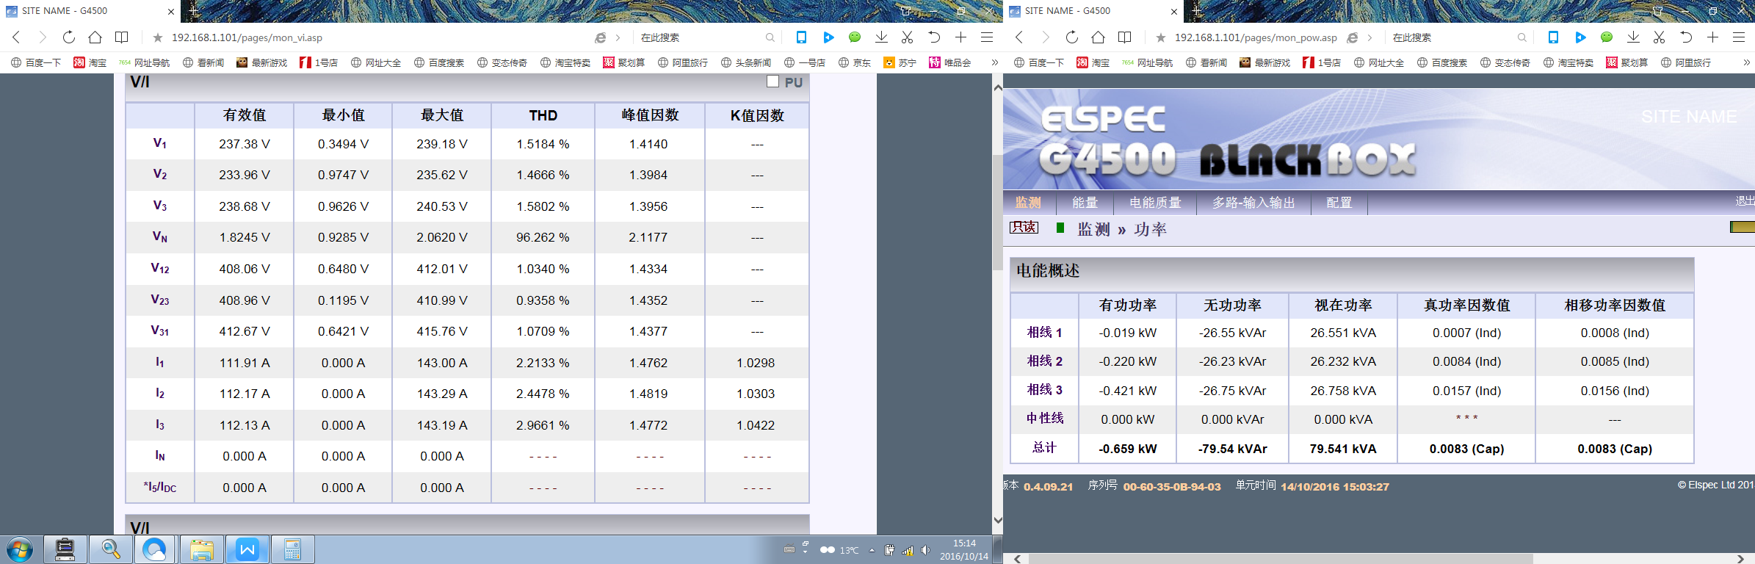

图14 80%容性额定容量恒无功控制测量数据

## 5.5 功率因数控制试验

试验要求：在装置容量足够情况下，功率因数不低于0.95，且不产生容性过补。试验时设定装置自动补偿，通过电能质量分析仪测定补偿装置在补偿前和补偿后系统功率因数。

试验结果：运行装置， 用电能质量分析仪测量装置补偿前与补偿后系统功率因数，见图15和图16。测量数据见下表，测试结果符合要求。

|  |  |  |  |
| --- | --- | --- | --- |
| 试验项目 | 补偿前总功率因数 | 补偿后总功率因数 | 试验结果 |
| 功率因数 | 0.4759 | 0.9999 | 符合要求 |

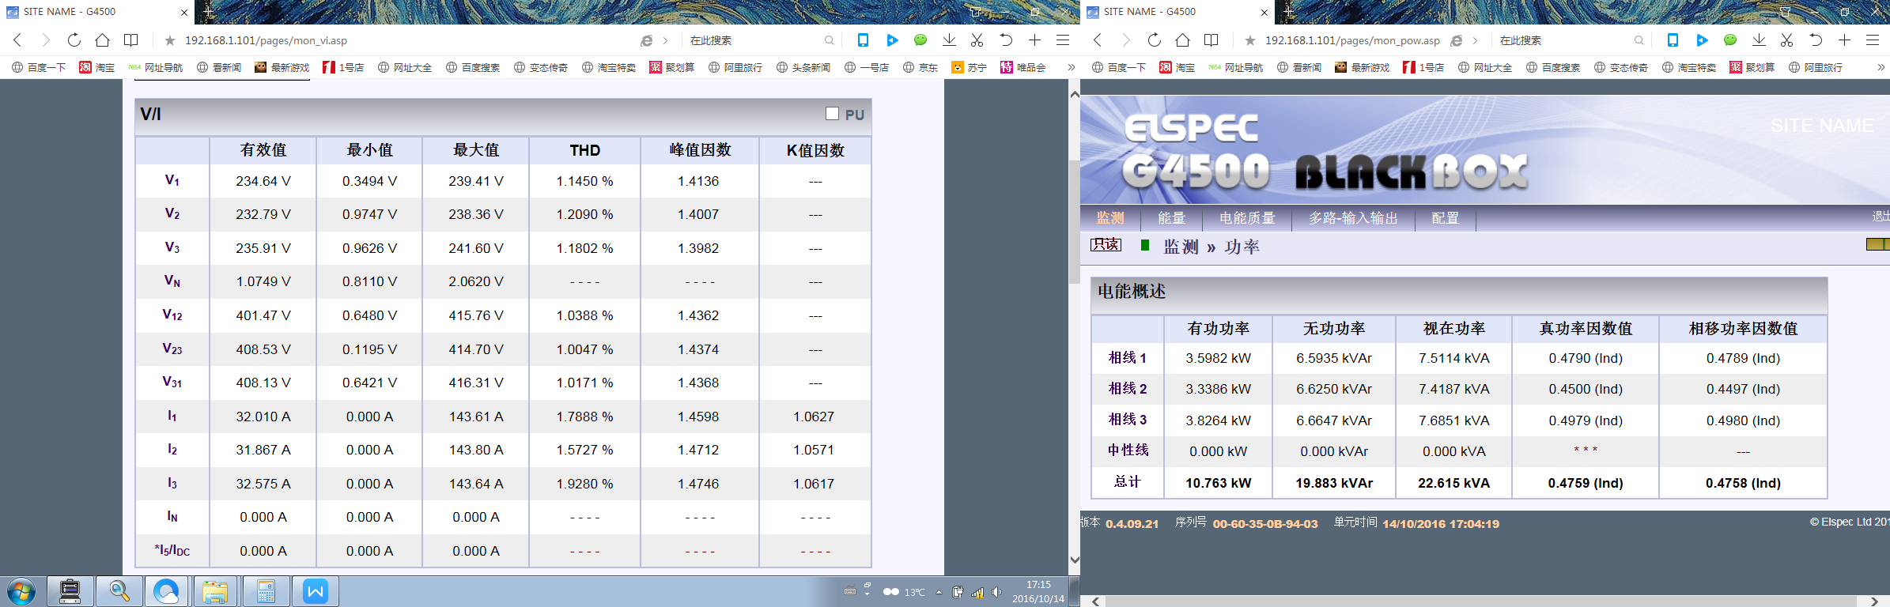

图15 补偿前功率因数测试数据

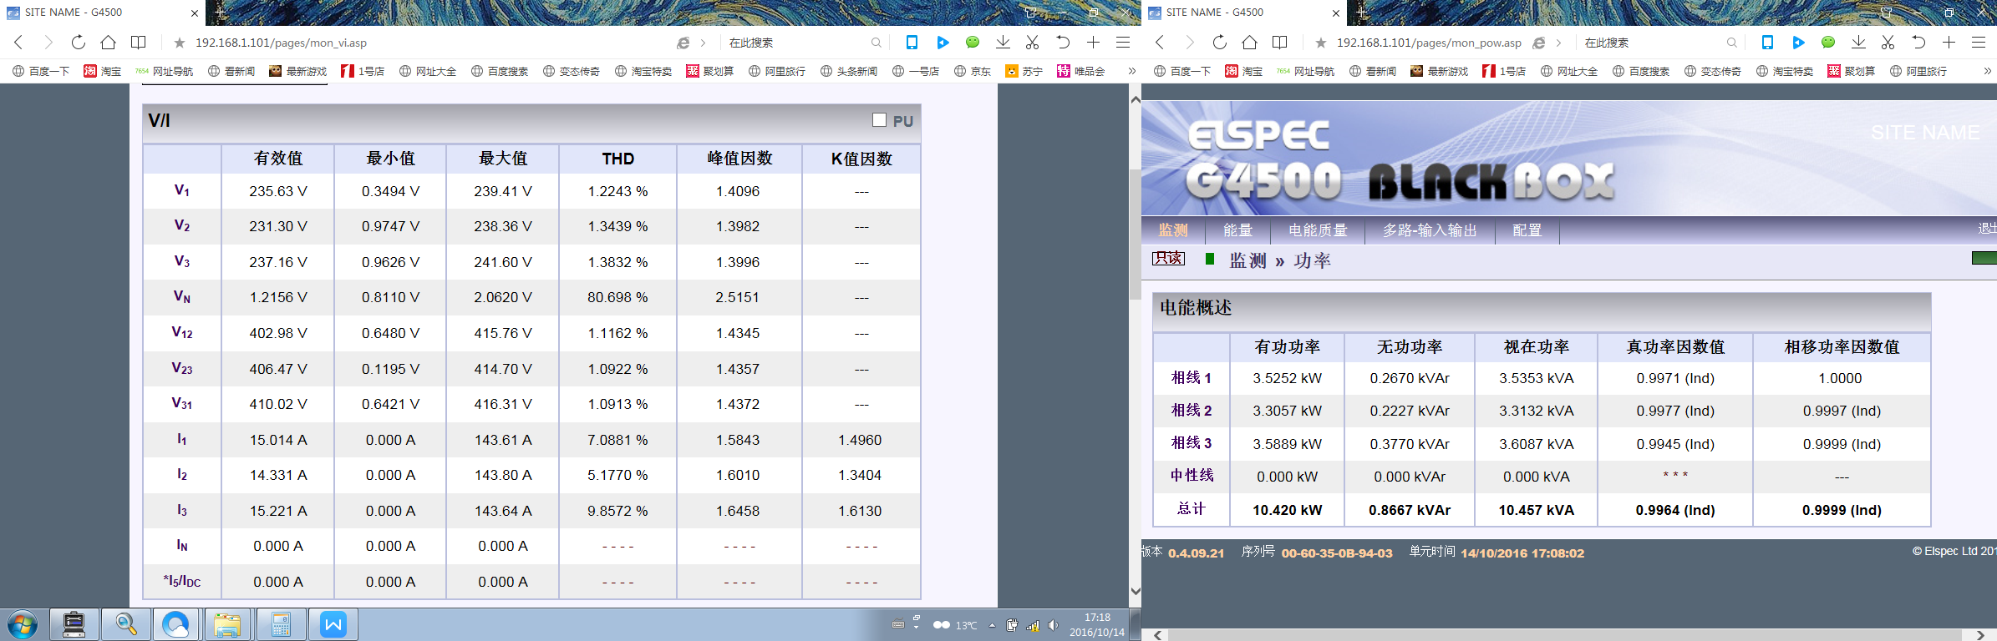

图16 补偿后功率因数测试数据

## 5.6 谐波试验

试验要求：在额定电压正常运行，装置从容性满发变化到感性满发，额定容量稳定运行，谐波电流畸变率<3%。

试验结果：测量数据见图17和图18，测试结果符合要求。

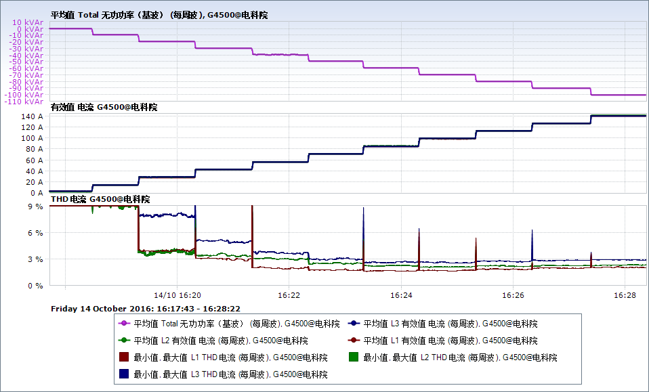

图17 容性额定运行谐波测量数据

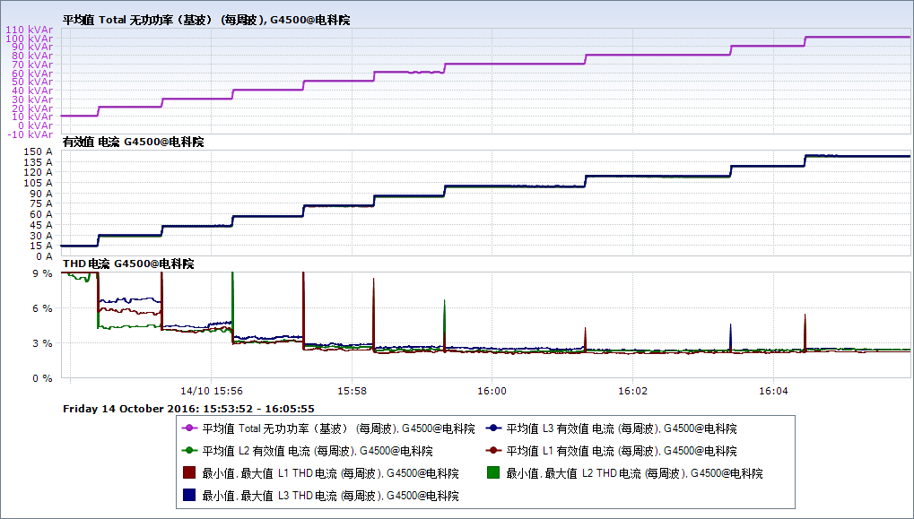

图18 感性额定运行谐波测量数据

## 5.7 不平衡负载运行补偿试验

试验要求：补偿后电流不平衡度≤15%。

试验结果：系统在不平衡负载运行，测量系统补偿前和补偿后的电压、电流不平衡度，测量结果见下表，测量数据见图19～图20。

|  |  |  |
| --- | --- | --- |
| 试验项目 | 补偿前 | 补偿后 |
| 电压不平衡度（%） | 0.9855 | 0.8829 |
| 电流不平衡度（%） | 95.916 | 4.508 |
| 试验结果 | 符合要求 | |

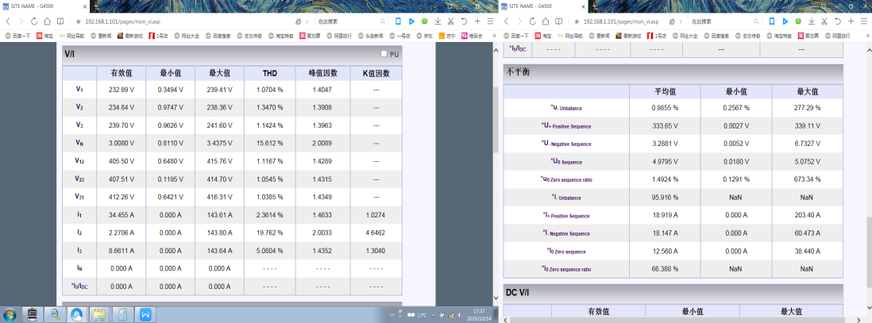

图19 补偿前系统不平衡度数据

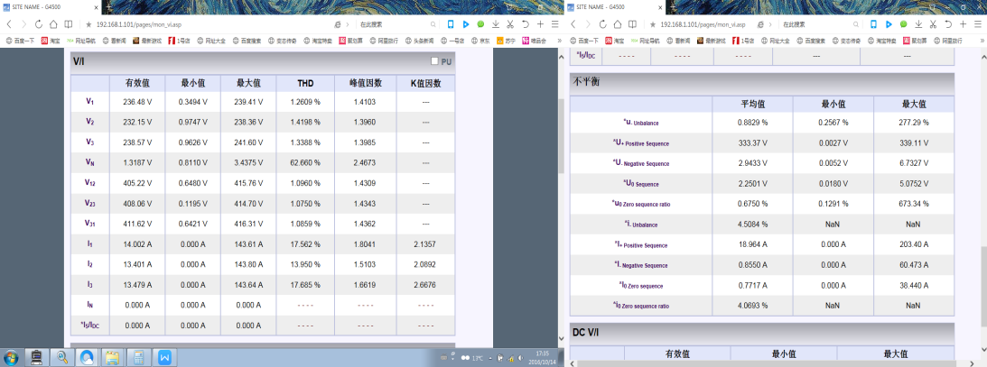

图20 补偿后系统不平衡度数据

## 5.8 损耗试验

试验要求：装置从容性满发变化到感性满发,损耗不超过额定容量5%。

试验结果：额定负荷损耗3.65kW,符合要求。